**BERET DESDE OTRA PERSPECTIVA:**

**PASEOS EN TRINEOS DE CABALLOS ¡!**

**SIN RUIDOS, SIN CASCOS… TAN SÓLO EL TINTINEO DE LOS CASCABELES Y EL BELLO ITINERARIO NEVADO QUE NOS TRASLADA A LOS PAISAJES SIBERIANOS DE “ DOCTOR ZIVAGO “.**

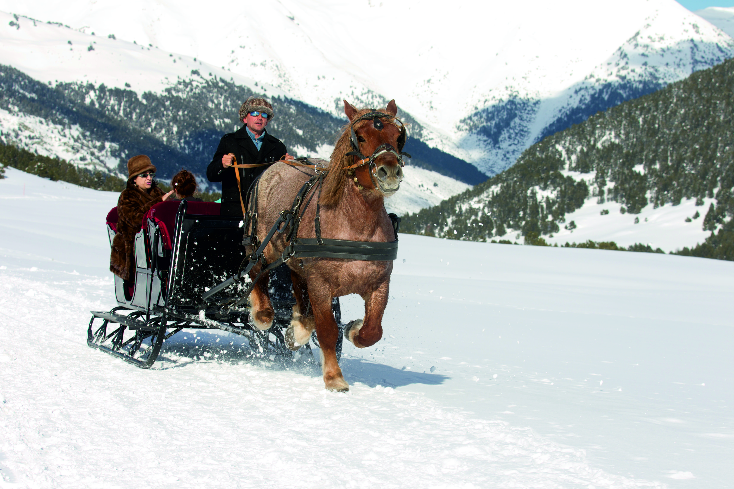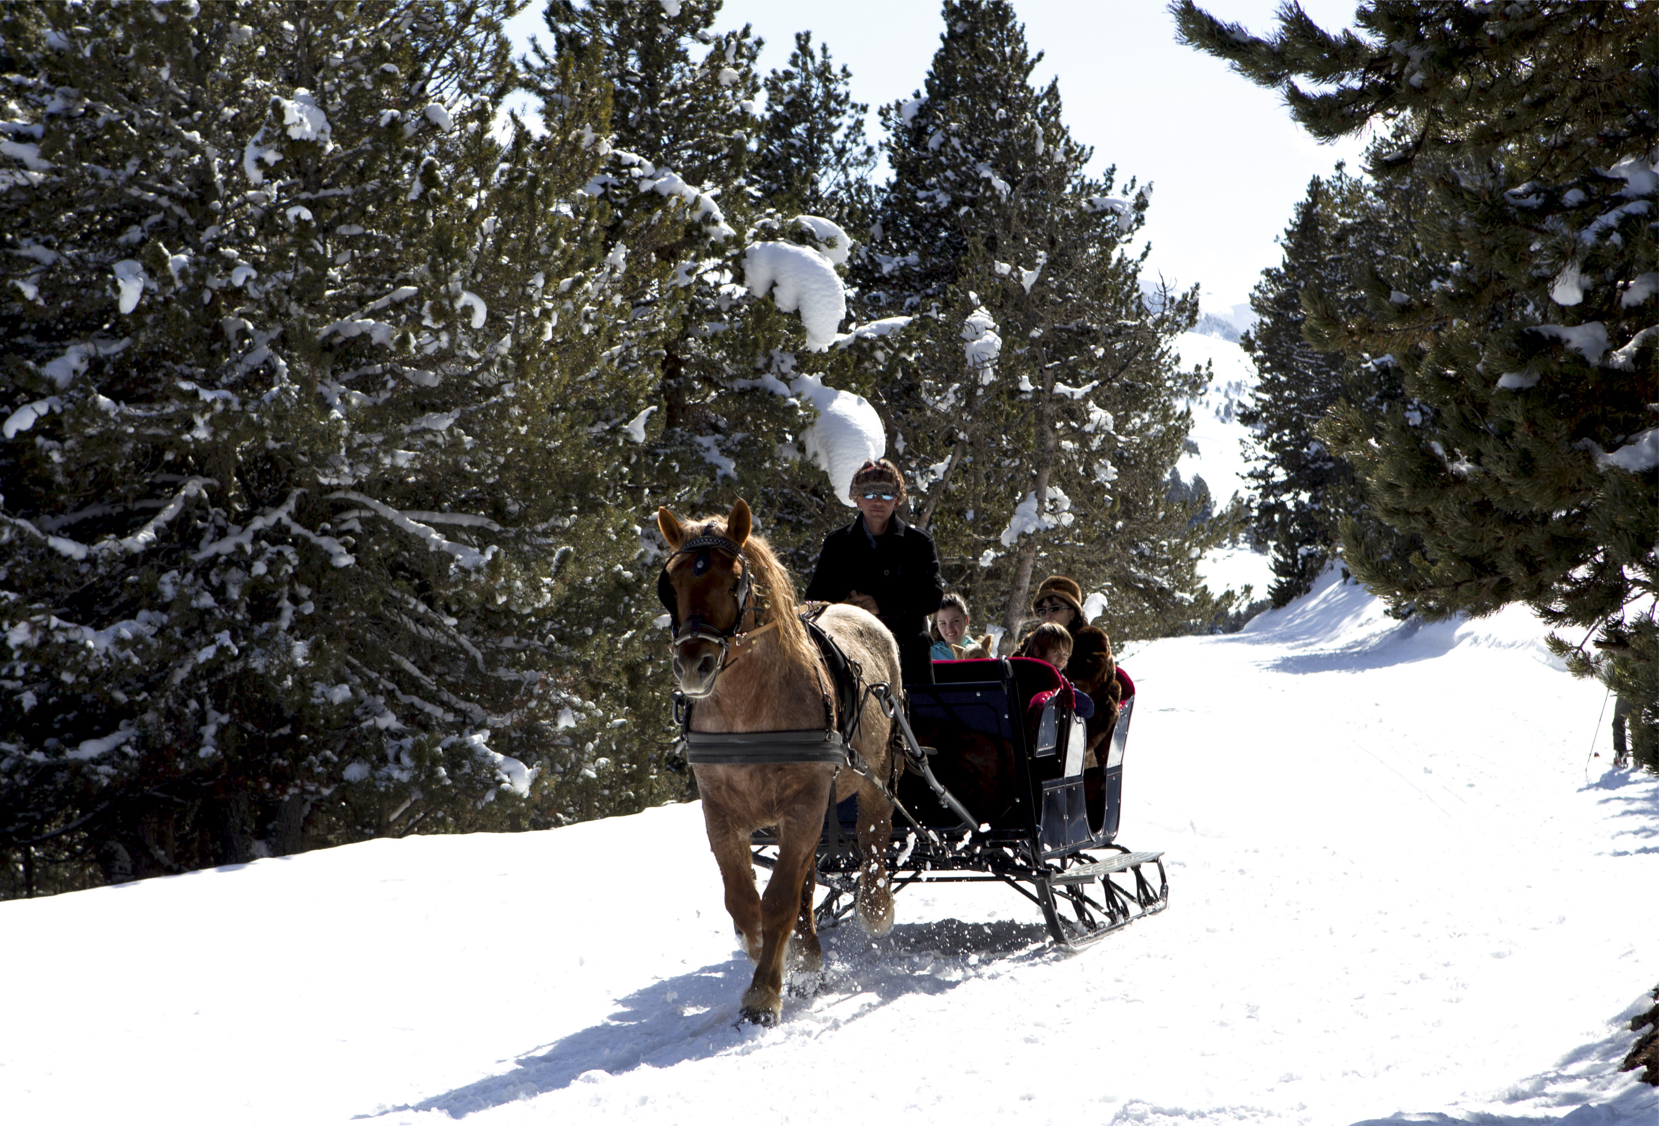

**DÓNDE ENCONTRARNOS ???**

**AL FINAL DEL PARQUING DE BERET**

**CON QUIÉN NOS COMUNICAMOS???**

**CON SANTI LLAMANDO AL 629 46 38 05**

**QUE ESTARÁ ENCANTADO DE INFORMARLES DE LAS DIFERENTES POSIBILIDADES QUE OFRECEMOS, PRECIOS Y RESERVAR CON ANTELACIÓN ¡!!**

**ANIMAROS BAQUEIRA-BERET ES LA ÚNICA ESTACIÓN DE ESQUÍ QUE OS OFRECE ESTA POSIBILIDAD DE DISFRUTAR DE LA NIEVE.**